tutorial de Angular.dev
Realizado por Daniel García Méndez
26 de enero de 2026

ÍNDICE
Introducción 3
Desarrollo 3
Conclusión 3

Ahora que ya hemos analizado las herramientas principales de Angular, procedemos a la elaboración del Tutorial de Angular.dev
https://angular.dev/tutorials/learn-angular
- Introducción
- Desarrollo
- Conclusión
Dónde se incluya los avances en el tutorial, su prueba en local (con el ejemplo de Pokemon) y cualquier anotación o aportación adicional que se considere.
Se presenta la siguiente rúbrica:
- Hasta 3 puntos la elaboración de la documentación (maquetación, estructura, todos los pasos del tutorial).
- Hasta 2 puntos la realización de los ejemplos propuesto en el manual.
- Hasta 3 puntos la integración con el proyecto Back-end de Pokemon.
- Hasta 2 puntos de creatividad y buenas prácticas.
En esta actividad se evalúan los siguiente RA y CE:
2.a, 2.b, 2.c, 2.d, 2.e, 3.b, 3.d y 3e
¡Ánimos!

Introducción

Desarrollo
Empezaremos creando nuestro primer proyecto desde cero en angular con el comando ng new “NombreProyecto” como se indica en la imagen y seleccionaremos Tailwind CSS
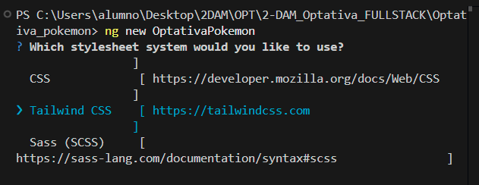
Después pondremos N en la opción de SSR y en la opción de develop with ai.
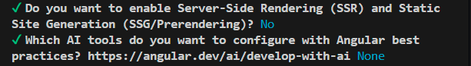
Después nos cambiaremos a la ruta de proyecto en angular
Luego haremos el despliegue de nuestro servidor en angular para comprobar que todo funciona correctamente
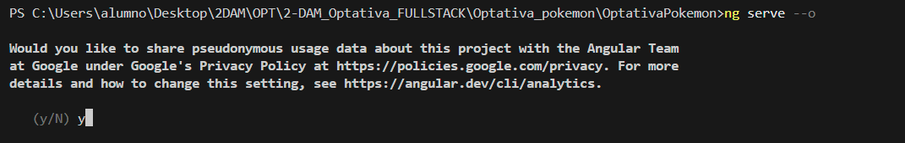
Después procederemos a crear el componente de Pokemon con el siguiente comando

Al hacer eso, se nos creará una carpeta de components
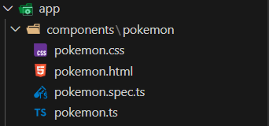
En app.routes.ts agregaremos la siguiente información
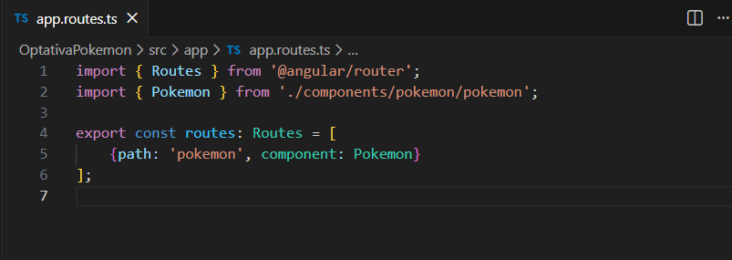
Después en App.routes importaremos RouterModule
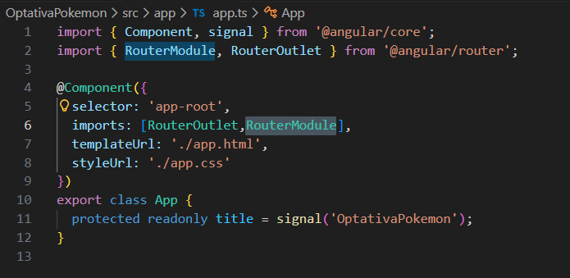

Después iremos a pokemon.ts que se creará al generar el componente, agregaremos una lista de prueba de pokemons:
En pokemon ts contiene toda la lógica de pokemon.
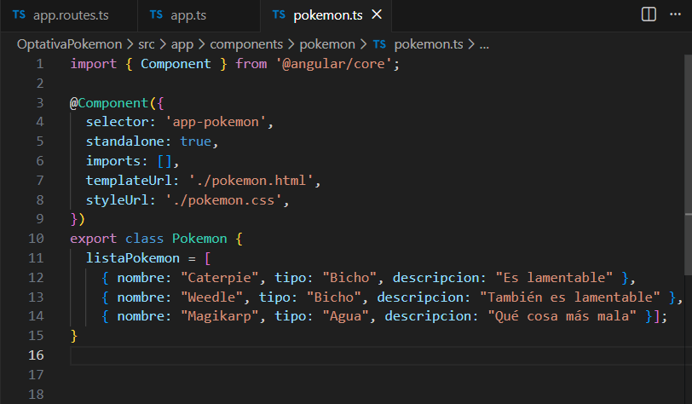
En pokemon.html contiene toda la presentación, etiquetas e interpolación {{}} de pokemons.
Después iremos al archivo pokemon.html y agregaremos un for con todos los pokemons y atributos usando @for, si el pokemon está vacío, con @empty indicamos que muestre “No hay Pokémon en la lista”.
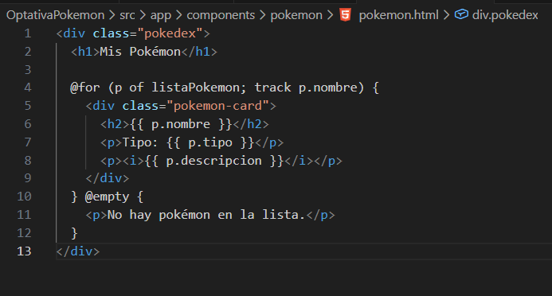

Como el archivo app.html tiene muchísimo contenido innecesario que pone angular, quitaremos la mayoría de este y pondremos uno personalizado
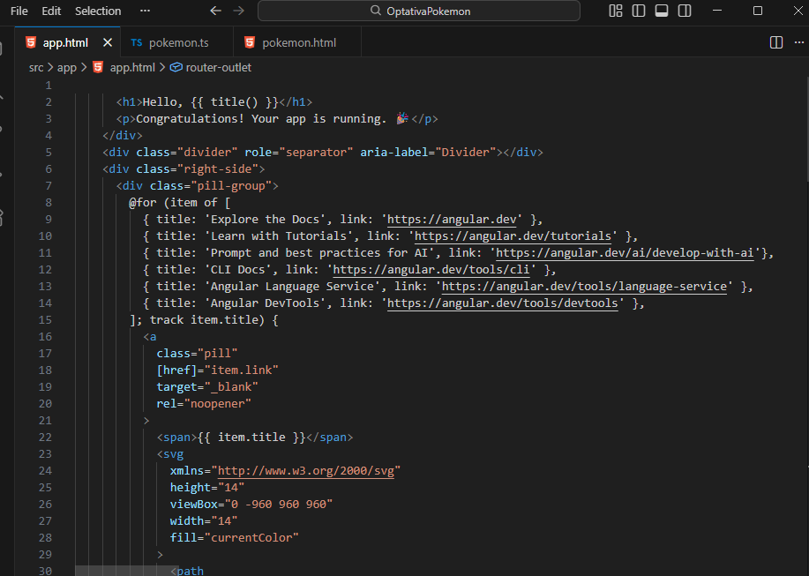
Html personalizado:
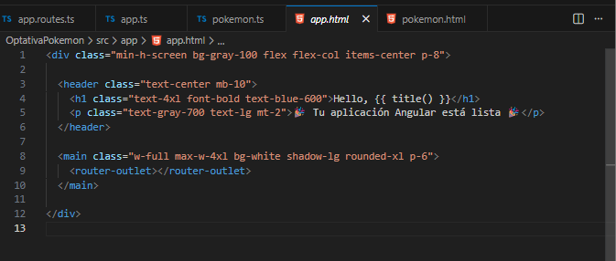

Después procederemos a crear la carpeta de los servicios para tener organizado el proyecto, una vez creada la carpeta de servicios, haremos un llamamiento a la api con los métodos get y post para poder realizar todas las operaciones del crud en pokemon.
Usaremos el comando ng g (generate) s (service) y la ruta donde queremos guardarlo, en mi caso es services/pokemon y después haremos un llamamiento a la API de pokemon montada en node.js.
Este sería el servicio, de momento tenemos un decorador Injectable que permite a angular saber que se trata de un servicio.
Tenemos un providedIn: 'root' que significa que significa que el servicio se crea solamente una vez en la app, disponible en cualquier componente.
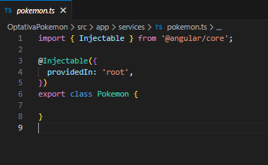
Aquí pondremos la url de nuestro backend, el constructor que recibirá la url y los métodos del crud.
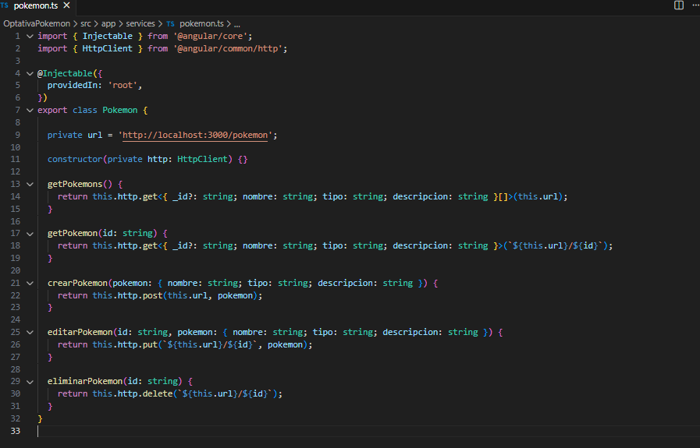

Usaremos el componente pokemon creado anteriormente para mostrar la lista de los pokemon de nuestro backend, de momento solo tenemos una lista de ejemplo, ahora veremos la manera de listar a los pokemon de la api.
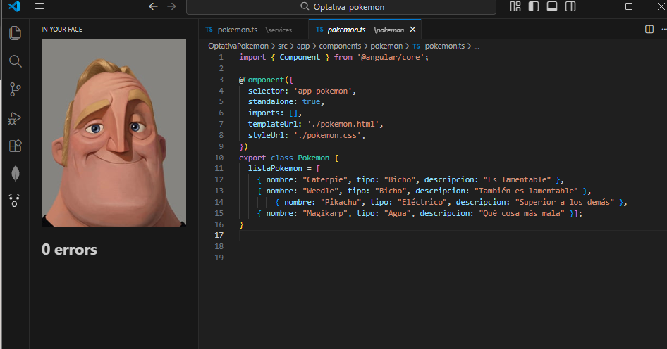
Pasos a seguir para mostrar el listado:
Importar CommonModule para realizar el for
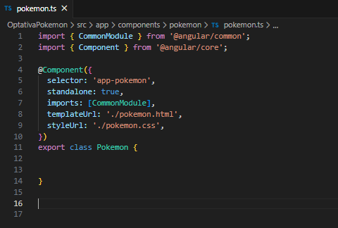

Después crearemos un implemento de onInit para que cargue los datos al iniciar la app, para no cargar la lista con los tanta información, crearemos una clase modelo para hacer la lista de tipo PokemonModelo y así reutilizarla
Después en el método ngOnInit pondremos el método de cargar Pokemons de nuestro servicio.
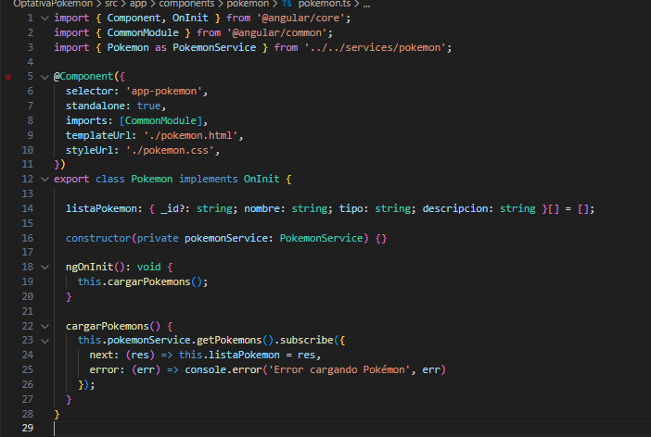
Genreación de la clase modelo de pokemon
Este modelo tendrá los campos _id que representa el _id generado por mongo, nombre, tipo y descripción.
Pongo ? detrás de cada campo para no tener que inicializarlo en el constructor.
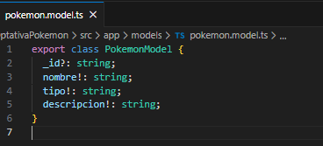

Conclusión

